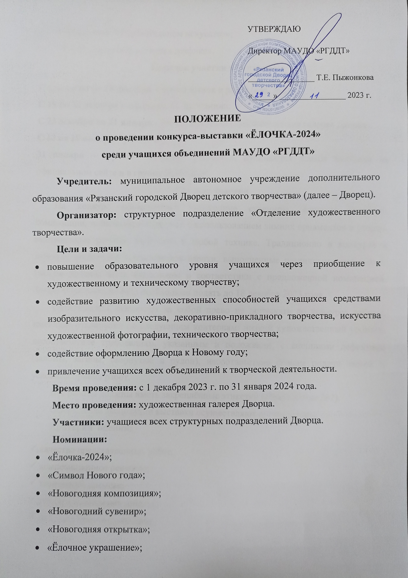

- «Новый год в изобразительном искусстве»;
- «Новый год и компьютерная графика».
Порядок участия в конкурсе
С 1 декабря по 18 декабря – прием заявок и работ (каб. №21).
С 19 по 22 декабря – оформление экспозиции.
С 23 декабря по 31 января - работа выставки (художественная галерея Дворца).
С 10 по 19 января – работа жюри.
31 января – вручение призовых дипломов, публикация итогов выставки на официальном сайте и в группе Вконтакте.
Условия участия
На конкурс принимаются новогодние сувениры, ёлочные игрушки, композиции, талисманы и открытки с использованием зимних орнаментов и узоров, выполненные ручным способом в любой технике. Традиционно в конкурсе в качестве экспонатов выставляются ёлочки, выполненные различными способами. Работы должны быть выполнены в соответствии с предложенной номинацией. Заявку (Приложение №1) необходимо подать до 18 декабря 2023 года.
Организаторы оставляют за собой право не допускать до конкурса работы, имеющие отклонения по следующим критериям: низкий художественный уровень, несоответствие требованиям, указанным в положении, с внешними дефектами (заломы, загибы, свернутые в рулон), несоответствие срокам подачи заявок и условиям приема работ.
Все работы должны иметь закреплённые этикетки (Приложение №2).
Оформление экспозиции выставки осуществляют организаторы.
Критерии оценки:
- качество представленных работ;
- композиционное решение;
- творческий замысел;
- техника исполнения работы;
- фантазия при изготовлении.

Подведение итогов и награждение
Для проведения конкурса создаётся оргкомитет, который разрабатывает положение, осуществляет организационную функцию, формирует жюри, в состав которого войдут художники и педагоги.
По итогам конкурса-выставки победителям вручаются Дипломы за I, II, III места в каждой номинации. Участники, не ставшие победителями, награждаются электронными сертификатами за участие, которые могут самостоятельно скачать в официальной группе ВКонтакте (https://vk.com/ddt_rzn) или на официальном сайте Дворца (http://rgddt.ru/) после подведения итогов.
Организационный комитет
Т.Е. Пыжонкова – директор МАУДО «РГДДТ»;
Т.Б. Кузнецова – заместитель директора МАУДО «РГДДТ» по организационно-массовой работе и летнему отдыху;
Л.И. Нарядчикова – руководитель Отделения художественного творчества МАУДО «РГДДТ»;
Д.В. Марчева – педагог-организатор Отделения художественного творчества МАУДО «РГДДТ»;
Т.В. Щербакова, М.В. Наумкина, Л.В. Горнова, С.Г. Шумаева, Н.Н. Горбатова,
Е.С. Нога, С.С. Шмелева – педагоги дополнительного образования.

Приложение №1

Заявка на участие в конкурсе «Ёлочка-2024»

№ п/п | Фамилия, имя участника | Объединение | Название работы и номинация | ФИО педагога
1
2
3
4
5
6
7
8
9
10
11
12
13
14
15
16
17
18
19
20
21
22
23
34

Приложение №2

Автор: _____________________________________
Название: __________________________________
Номинация:________________________________
Объединение: ______________________________
Педагог: ___________________________________

Автор: _____________________________________
Название: __________________________________
Номинация:________________________________
Объединение: ______________________________
Педагог: ___________________________________

Автор: _____________________________________
Название: __________________________________
Номинация:________________________________
Объединение: ______________________________
Педагог: ___________________________________

Автор: _____________________________________
Название: __________________________________
Номинация:________________________________
Объединение: ______________________________
Педагог: ___________________________________

Автор: _____________________________________
Название: __________________________________
Номинация:________________________________
Объединение: ______________________________
Педагог: ___________________________________

Автор: _____________________________________
Название: __________________________________
Номинация:________________________________
Объединение: ______________________________
Педагог: ___________________________________

Автор: _____________________________________
Название: __________________________________
Номинация:________________________________
Объединение: ______________________________
Педагог: ___________________________________

Автор: _____________________________________
Название: __________________________________
Номинация:________________________________
Объединение: ______________________________
Педагог: ___________________________________

Автор: _____________________________________
Название: __________________________________
Номинация:________________________________
Объединение: ______________________________
Педагог: ___________________________________

Автор: _____________________________________
Название: __________________________________
Номинация:________________________________
Объединение: ______________________________
Педагог: ___________________________________

Автор: _____________________________________
Название: __________________________________
Номинация:________________________________
Объединение: ______________________________
Педагог: ___________________________________

Автор: _____________________________________
Название: __________________________________
Номинация:________________________________
Объединение: ______________________________
Педагог: ___________________________________

